

TRƯỜNG ĐẠI HỌC CÔNG NGHỆ THÔNG TIN

VÀ TRUYỀN THÔNG VIỆT - HÀN

**KHOA KHOA HỌC MÁY TÍNH**

**BÁO CÁO**

**ĐỒ ÁN CƠ SỞ 4**

**ĐỀ TÀI: XÂY DỰNG HỆ THỐNG MEETING**

**SỬ DỤNG JAVA & MÔ HÌNH CLIENT – SERVER**

|  |  |
| --- | --- |
| Nhóm sinh viên thực hiện | : Phan Văn Bằng (20IT490)  Trần Nguyễn Vĩnh Uy (20IT502) |
| Giảng viên hướng dẫn | : TS. Nguyễn Đức Hiển |

**Đà Nẵng, tháng 12 năm 2022**

TRƯỜNG ĐẠI HỌC CÔNG NGHỆ THÔNG TIN

VÀ TRUYỀN THÔNG VIỆT - HÀN

**KHOA KHOA HỌC MÁY TÍNH**

**BÁO CÁO**

**ĐỒ ÁN CƠ SỞ 4**

**ĐỀ TÀI: XÂY DỰNG HỆ THỐNG MEETING**

**SỬ DỤNG JAVA & MÔ HÌNH CLIENT – SERVER**

|  |  |
| --- | --- |
| Nhóm sinh viên thực hiện | : Phan Văn Bằng (20IT490)  Trần Nguyễn Vĩnh Uy (20IT502) |
| Giảng viên hướng dẫn | : TS. Nguyễn Đức Hiển |

**Đà Nẵng, tháng 11 năm 2022**

# **MỞ ĐẦU**

Ngày nay, công nghệ đang không ngừng phát triển và dần thay thế đi những công việc, lối sống, công nghệ cũ, lỗi thời để sử dụng những dịch vụ tiện ích tốn ít thời gian và công sức hơn. Không còn những bức thư tay, không còn khó khắn khi muốn trò chuyện với những người thân ở xa, không còn vấn đề trong việc kết bạn, trò chuyện với người lạ. Công nghệ thông tin phát triển và đi kèm theo nó cũng là sự phát triển của những gã khổng lồ Facebook, Instagram, Twitter,… họ đều là những người tiên phong trong lĩnh vực mạng xã hội, kết nối nhiều người lại với nhau. Cùng với đó là sự phát triển của thị trường điện thoại di động, ai ai cũng có một chiếc smart phone trên tay với đầy đủ các chức năng, tiện ích.

Từ đó, chúng em học hỏi và kế thừa tri thức từ những người đi trước để cố gắng tạo ra một công cụ có thể dùng để tạo phòng họp, mọi người có thể vào để chia sẻ màn hình, nhắn tin và trao đổi trực tuyến với nhau. Hệ thống mang tên UB Meeting theo sự thống nhất của các thành viên trong nhóm và sẽ tập trung phát triển các chức năng quản lý phòng họp (thêm phòng họp, mở/đóng phòng, sửa, xóa), nhắn tin giữa các thành viên (nhắn riêng, chung), gửi emoji, voice, trình chiếu màn hình. Mục tiêu là tạo ra một ứng dụng có giao diện thân thiện, dễ dàng sử dụng, mang đặc trưng riêng và được sử dụng rộng rãi sau khi hoàn thiện.

Dự án được xây dựng từ đầu từng bước một bắt đầu từ ý tưởng này, mang theo sự tìm tòi học hỏi và cố gắng hoàn thiện không ngừng của các thành viên trong nhóm. Ứng dụng như một đứa con tinh thần cho sự nỗ lực của cả nhóm, hy vọng dự án sẽ thành công tốt đẹp.

**LỜI CẢM ƠN**

Chúng em xin chân thành cảm ơn Khoa Công nghệ thông tin, trường Đại học Công nghệ thông tin và Truyền thông Việt - Hàn đã tạo điều kiện cho chúng em thực hiện báo cáo này. Xin gửi lời cảm ơn chân thành đến thầy giáo TS. Nguyễn Đức Hiển đã tận tình hướng dẫn, chỉ bảo trong suốt thời gian thực hiện đề tài. Trong quá trình thực hiện đề tài, chúng em đã học hỏi được nhiều kiến thức bổ ích và kinh nghiệm quý báu làm nền tảng cho quá trình làm việc và nghiên cứu sau này. Em cũng xin chân thành cảm ơn quý Thầy Cô trong Khoa đã tận tình giảng dạy, trang bị cho em những kiến thức quan trọng trong thời gian vừa qua. Xin chân thành cảm ơn các bạn, đặc biệt là các thành viên trong nhóm đã cùng đoàn kết, ủng hộ, giúp đỡ chúng em trong suốt thời gian học tập tại trường và thời gian thực hiện đề tài này. Mặc dù đã cố gắng hoàn chỉnh ứng dụng trong phạm vi và khả năng cho phép nhưng chắc chắn sẽ không tránh khỏi những thiếu sót, rất mong nhận được sự thông cảm, góp ý của quý Thầy Cô. Chúng em sẽ cố gắng hơn để hoàn thiện và phát triển ứng dụng của mình. Nhóm chúng em xin chân thành cảm ơn!

**NHẬN XÉT**

(Của giảng viên hướng dẫn)

……………………………………………………………………………………

……………………………………………………………………………………

……………………………………………………………………………………

……………………………………………………………………………………

……………………………………………………………………………………

……………………………………………………………………………………

……………………………………………………………………………………

……………………………………………………………………………………

……………………………………………………………………………………

……………………………………………………………………………………

……………………………………………………………………………………

……………………………………………………………………………………

……………………………………………………………………………………

……………………………………………………………………………………

……………………………………………………………………………………

……………………………………………………………………………………

……………………………………………………………………………………

Đà Nẵng, ngày …. tháng …. năm 20...

Giảng viên hướng dẫn

TS. Nguyễn Đức Hiển

**MỤC LỤC**

MỞ ĐẦU 1

DANH MỤC HÌNH 11

PHẦN I: GIỚI THIỆU 12

1.1. Tên đề tài 12

1.2. Thành viên thực hiện đề tài 12

1.3. Xác lập đề tài 12

**1.3.1. Đối tượng 12**

**1.3.2. Cách thực hiện 12**

1.4. Nội dung thực hiện 12

PHẦN II: NGHIÊN CỨU TỔNG QUAN 13

2.1. So sánh với các ứng dụng tương tự hiện có 13

**2.1.1. Google Meeting 13**

**2.1.2. Zoom 13**

2.2. Tính khả thi của đề tài 13

2.3. Sản phẩm của đề tài 13

2.4. Các công cụ thực hiện: 14

**2.4.1. Java: 14**

**2.4.2. Java GUI: 16**

**2.4.3. Mô hình Client - Server: 17**

PHẦN III: PHÂN TÍCH THIẾT KẾ HỆ THỐNG 19

3.1. Use Case Diagram: 19

**3.1.1. Use case Tổng quát 19**

**3.1.2. Use case Quản lý phòng họp 19**

**3.1.3. Use case Tham gia cuộc họp 20**

3.2. Mô tả 20

3.3. ERD Diagram 23

3.3. Class Diagram 23

PHẦN IV: XÂY DỰNG ỨNG DỤNG 24

4.1. Kết quả xây dựng Cơ sở dữ liệu 24

4.2. Kết quả xây dựng ứng dụng 25

**4.2.1. Đăng nhập, Đăng ký 25**

**4.2.2. Trang chủ - Danh sách phòng họp 26**

**4.2.3. Quản lý phòng họp 26**

**4.2.4. Phòng họp – Cuộc họp 28**

KẾT LUẬN VÀ HƯỚNG PHÁT TRIỂN 29

5.1. Kết quả đạt được 29

5.2. Hạn chế 29

5.3. Hướng phát triển 29

TÀI LIỆU THAM KHẢO 30

# **DANH MỤC HÌNH**

Hình 1. Ngôn ngữ lập trình Java cung cấp 2 tính năng chính 14

Hình 2. Phân cấp API Java swing 17

Hình 3. Mô hình client - server 18

Hình 4. Use case Tổng quát 19

Hình 5. Use case Quản lý phòng họp 19

Hình 6. Use case Tham gia cuộc họp 20

Hình 7. Mô tả cách thức hoạt động khi đăng nhập 20

Hình 8. Mô tả cách thức hoạt động sau khi user login thành công 21

Hình 9. Mô tả cách thức hoạt động sau khi user thoát khỏi room 21

Hình 10. Mô tả cách thức hoạt động phần nhắn tin, gửi file, audio 22

Hình 11. ERD Diagram 23

Hình 12. Class Diagram 23

Hình 13. Database 24

Hình 14. Ví dụ thực tế table rooms 24

Hình 15. Ví dụ thực tế table users 24

Hình 16. Đăng nhập 25

Hình 17. Đăng ký 25

Hình 18. Trang chủ - Danh sách phòng họp 26

Hình 19. Quản lý phòng họp 26

Hình 20. Giao diện quản lý phòng họp 27

Hình 21. Chỉnh sửa thông tin phòng họp. Tham gia phòng họp 27

# **PHẦN I: GIỚI THIỆU**

## 1.1. Tên đề tài

Xây dựng hệ thống Meeting sử dụng Java & Mô hình Client – Server

## 1.2. Thành viên thực hiện đề tài

* Phan Văn Bằng - 20IT490
* Trần Nguyễn Vĩnh Uy - 20IT502

## 1.3. Xác lập đề tài

### ***1.3.1. Đối tượng***

Mọi người, mọi lứa tuổi

### ***1.3.2. Cách thực hiện***

* Thảo luận nhóm: trực tiếp, trực tuyến.
* Quản lý tiến độ, code: github (https://github.com/ilyouu/java-meeting)

## 1.4. Nội dung thực hiện

* Lên ý tưởng về ứng dụng, các chức năng, phác họa giao diện ứng dụng.
* Tìm hiểu về Java, Mô hình Client – Server, các công cụ thực hiện khác,…
* Phân tích và thiết kế hệ thống.
* Thiết kế giao diện và các chức năng cho ứng dụng.

# **PHẦN II: NGHIÊN CỨU TỔNG QUAN**

## 2.1. So sánh với các ứng dụng tương tự hiện có

### ***2.1.1. Google Meeting***

Google Meet là dịch vụ liên lạc qua video do Google phát triển. Đây là ứng dụng để thay thế cho Google Hangouts bên cạnh Google Chat từ tháng 10/2019. Phần mềm này cho phép người dùng có thể kết nối trực tuyến trên nền tảng web được tích hợp trong G-suite của Google. Google Meet là ứng dụng hoàn toàn miễn phí nhằm hỗ trợ cho các buổi học/buổi[**họp trực tuyến**](https://cypresscom.vn/truyen-hinh-hoi-nghi/hop-truc-tuyen.html)có số lượng người tham gia lớn, tối đa lên tới 100 người.

Google Meet cho phép nhiều người cùng tham gia. Nếu chỉ có 2 thành viên trong cùng 1 phòng họp cùng kết nối thì sẽ xảy ra hiện tượng vọng âm. Do đó, nếu nhiều hơn 2 người tham gia thì bạn nên sử dụng chung 1 thiết bị máy tính để kết nối. Đồng thời, trong quá trình kết nối, các thành viên trong nhóm nên tắt micro của mình khi có người phát biểu để tránh gây tiếng ồn.

Tín hiệu đường truyền mạng có ảnh hưởng rất lớn đến chất lượng buổi [**họp trực tuyến**](https://cypresscom.vn/truyen-hinh-hoi-nghi/hop-truc-tuyen.html)**.** Do đó, bạn nên chọn kết nối mạng mạnh để giảm các rủi ro, sự cố trong quá trình sử dụng.

### ***2.1.2. Zoom***

Zoom là một **nền tảng hội họp trực tuyến**, cho phép **nhiều người được kết nối**với nhau trong một **khoảng cách rất xa**. Với điều kiện là người dùng cần phải trang bị ít nhất một **thiết bị di động điện tử**, như [máy tính](https://www.dienmayxanh.com/laptop), [máy tính bảng](https://www.dienmayxanh.com/may-tinh-bang) hay [điện thoại thông minh](https://www.dienmayxanh.com/dien-thoai), đồng thời cũng cần phải kết nối wifi để có thể sử dụng.

Mỗi cá nhân **có thể tắt micro** trên thiết bị của mình để **không làm ảnh hưởng đến tiếng động chung** của những người được kết nối với nhau.

Phần mềm này còn có thể quay video HD, thu âm và nhiều chức năng khác cũng như hỗ trợ số lượng người tham gia lên đến **1.000 người**(số lượng người tham gia còn tùy thuộc vào gói Zoom mà bạn cần chi trả).

## 2.2. Tính khả thi của đề tài

Với lợi thế là những ý tưởng khác biệt nhưng vẫn giữ vững mục tiêu chủ yếu là tao phòng họp mặt, chia sẽ màn hình, nhắn tin, dự án có tính khả thi cao trong việc thu hút người dùng sử dụng để họp mặt, trao đổi thông tin, liên lạc,...

## 2.3. Sản phẩm của đề tài

Ứng dụng Java “MeetZoom” với đầy đủ các chức năng như tạo phòng họp, chia sẽ màn hình, nhắn tin, gửi emoji, voice,… Là một nền tảng giúp những cuộc họp trở nên nhanh chóng, dễ dàng kết nối và trò chuyện với nhau.

## 2.4. Các công cụ thực hiện:

### ***2.4.1. Java:***

Năm 1990, [James Gosling](https://vi.wikipedia.org/wiki/James_Gosling) tạo ra ngôn ngữ Oak trong dự án Green của Sun MicroSystems nhằm phát triển phần mềm cho các thiết bị dân dụng.Năm 1995, Oak được đổi tên thành **Java** và dần trở thành tiêu chuẩn cho công ngiệp Internet. Vì Java phát triển quá mạnh mẽ nên năm 2009, [Oracle](https://www.oracle.com/index.html) đã mạnh tay mua lại cả Sun MicorSystems để nắm ngôn ngữ Java trong tay.

Java là một [ngôn ngữ lập trình hướng đối tượng](https://niithanoi.edu.vn/hieu-ngay-9-khai-niem-lap-trinh-huong-doi-tuong-trong-java-qua-vi-du.html) (OOP) và dựa trên các lớp (class), thay vì biên dịch mã nguồn thành mã máy, Java được biên dịch thành bytecode, sau đó được chạy trên môi trường thực thi. Java vẫn đang là ngôn ngữ thống trị trong lĩnh vực lập trình mặc cho sự trỗi dậy của các ngôn ngữ như là [Python](https://niithanoi.edu.vn/lap-trinh-python.html) hay JavaScript.

Java hầu như được sử dụng rộng rãi trong hầu hết các lĩnh vực từ ngân hàng, tài chính, bán lẻ, ứng dụng di động, thị trường chứng khoán hay thậm chí là [Big data](https://niithanoi.edu.vn/khoa-hoc-big-data.html).

*Tính năng:*

Java sở hữu vốn tính năng đầy đủ nhất của một đàn anh thực thụ trong ngành. Bất cứ ai đã học qua Java rồi cũng cơ bản điểm qua được một số tính năng nổi bậc như sau:

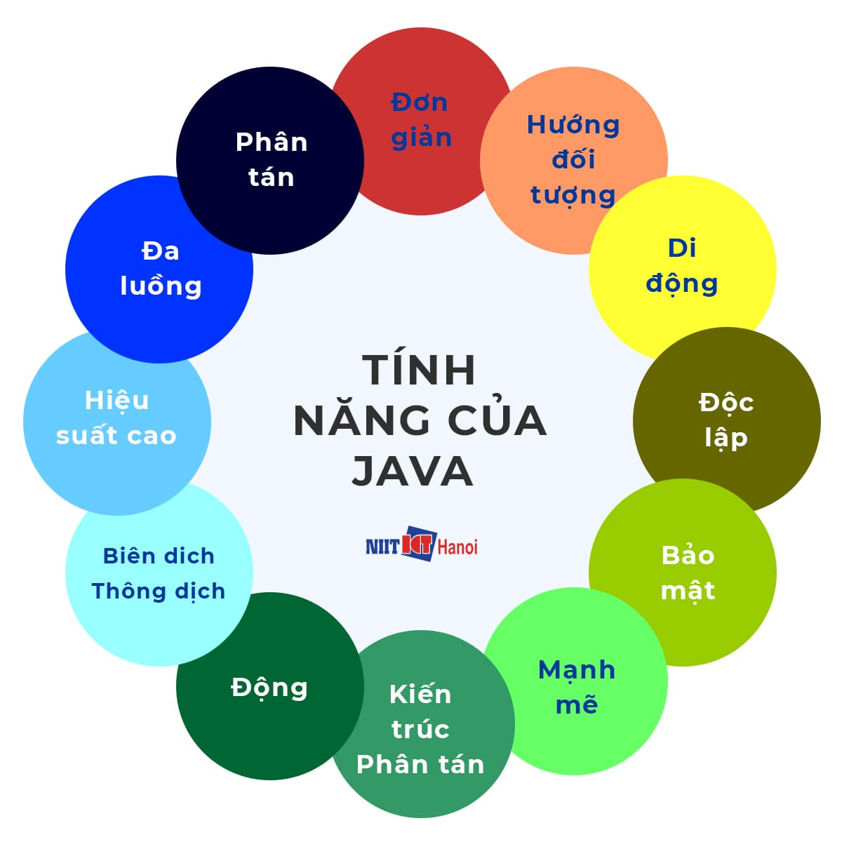

Hình 1. Ngôn ngữ lập trình Java cung cấp 2 tính năng chính

***Java có tính Đơn giản***

Java đã cải tiến dễ dàng hơn bằng cách loại bỏ tất cả những thứ phức tạp của các anh hàng xóm (chẳng hạn như con trỏ trong C++,..) để bản thân trở nên đơn giản và dễ tiếp cận với người học mà vẫn có hiệu suất hàng đầu.

***Java có tính Hướng đối tượng***

Mọi thứ trong Java đều có thể xem là đối tượng – sở hữu các thuộc tính và hành vi. Java còn được coi là ngôn ngữ hỗ trợ lập trình hướng đối tượng đầy đủ và hoàn thiện nhất.

***Java có tính di động***

Bạn hoàn toàn có thể đóng gói toàn bộ chương trình Java và di chuyển nó một cách linh hoạt.

***Java có tính Độc lập với nền tảng***

Java độc lập, không phụ thuộc vào nền tảng, có nghĩa là mọi ứng dụng sau khi được biên dịch có thể mang đi và thực thi trên các nền tảng khác. (Write Once, Run Anywhere).

***Java có tính Bảo mật***

Tất cả các mã Java được chuyển đổi sang byteCode sau khi biên dịch, cho phép phát triển các hệ thống / ứng dụng không có virus, giả mạo. Hơn nữa, cú pháp của Java rất chặt chẽ nên giúp cho các chương trình Java thô sơ khi sinh ra đã có một mức độ bảo mật nhất định (Cho dù chưa thực hiện các biện pháp bảo mật)

***Java rất Mạnh mẽ***

Java có khả năng thích ứng với môi trường phát triển hỗ trợ cấp phát bộ nhớ động do giảm lãng phí bộ nhớ và hiệu suất của ứng dụng được tăng lên. Có bộ gom rác tự động trong java chạy trên [Máy ảo Java](https://niithanoi.edu.vn/hieu-ngay-may-ao-java-jvm-va-kien-truc-cua-may-ao-java.html) để loại bỏ các đối tượng không còn được sử dụng bởi ứng dụng Java nữa. Có xử lý ngoại lệ và cơ chế kiểm tra kiểu trong Java. Tất cả những điểm này làm cho Java mạnh mẽ.

***Java có kiến trúc trung lập***

Không giống như nhiều ngôn ngữ lập trình khác bao gồm C và C ++, khi Java được biên dịch, nó không được biên dịch thành máy cụ thể nền tảng, thay vào đó là biên dịch thành bytecode độc ​​lập với nền tảng. Bytecode này được phân phối trên web và được Máy ảo (JVM) giải thích trên bất kỳ nền tảng nào nó đang được chạy.  
Do đó, khi bạn viết một đoạn mã Java trong một nền tảng cụ thể và tạo ra một tệp. Class mã thực thi. Bạn có thể thực thi / chạy tệp. Class này trên bất kỳ hệ thống nào, điều kiện duy nhất là hệ thống đích phải được cài đặt JVM (JRE) trong đó. Nói tóm lại, trình biên dịch Java tạo ra một định dạng tệp đối tượng có kiến ​​trúc trung lập, làm cho mã được biên dịch có thể thực thi được trên nhiều bộ xử lý, với sự hiện diện của hệ thống Java Runtime.

***Java có tính động***

Java là một ngôn ngữ động. Nó hỗ trợ tải động của các lớp. Nó có nghĩa là các lớp được tải theo yêu cầu. Nó cũng hỗ trợ các chức năng từ các ngôn ngữ bản địa của nó, tức là, C và C ++. Java hỗ trợ biên dịch động và quản lý bộ nhớ tự động (bộ sưu tập rác).

***Java có tính năng Biên dịch + Thông dịch***

Java được biên dịch thành byteCode sau đó được thông dịch bởi môi trường Java runtime.

***Java có Hiệu suất cao***

Java đạt được hiệu suất cao thông qua việc sử dụng byteCode có thể dễ dàng dịch sang mã máy và việc sử dụng các trình biên dịch JIT (Just-In-Time) giúp Java mang lại hiệu năng cao.

***Java hỗ trợ Đa luồng***

Java hỗ trợ nhiều luồng thực thi, cho phép xử lý và thực hiện tính toán song song.

***Java có tính phân tán***

Java cung cấp một tính năng giúp tạo các ứng dụng phân tán. Sử dụng phương thức từ xa (RMI - Remote Method Invocation), một chương trình có thể gọi một phương thức của một chương trình khác thông qua và nhận được đầu ra, cho phép các đối tượng của một ứng dụng được phân bố và thực thi trên các máy tính khác nhau.

### ***2.4.2. Java GUI:***

Java Swing là cách gọi rút gọn khi người ta nhắc đến Swing của Java Foundation (JFC). Nó là bộ công cụ GUI mà Sun Microsystems phát triển để xây dựng các ứng dụng tối ưu dùng cho window (bao gồm các thành phần như nút, thanh cuộn,…).

Swing được xây dựng trên AWT API và hoàn toàn được viết bằng Java. Tuy nhiên, nó lại khác với AWT ở chỗ bộ công cụ này thuộc loại nền tảng độc lập, bao gồm các thành phần nhẹ và phức tạp hơn AWT.

Các gói javax.swing bao gồm các lớp cho Java Swing API như JMenu, JButton, JTextField, JRadioButton, JColorChooser,… Việc xây dựng ứng dụng sẽ trở nên dễ dàng hơn với Java Swing vì chúng ta có các bộ công cụ GUI giúp đỡ công việc.

Swing được chính thức phát hành vào tháng 3/1998. Nó đi kèm với thư viện Swing 1.0 với hơn 250 lớp, 80 giao tiếp. Hiện nay con số này đã được tăng lên, ở phiên bản Swing 1.4 có 451 lớp và 85 giao tiếp. Các bản phát hành Java 2 (SDK 1.2 và các phiên bản mới hơn) đều bao gồm Swing trong runtime environment.

Ứng dụng của Java Swing:Java Swing được dùng để hỗ trợ tạo giao diện đồ hoạ người dùng (với Java). Bộ công cụ này cung cấp các bộ điều khiển nâng cao như thanh trượt, colorpicker, Tree, TabbedPane và bảng điều khiển,..

*Swing có những đặc điểm:*

* Độc lập với thiết bị
* Có thể tuỳ chỉnh, mở rộng
* Khá nhẹ
* Có thể cấu hình

Ngoài ra bạn cũng có thể tùy chỉnh các điều khiển xoay một cách dễ dàng mà không ảnh hưởng đến các thành phần khác

*Cấu trúc phân lớp Java Swing:*

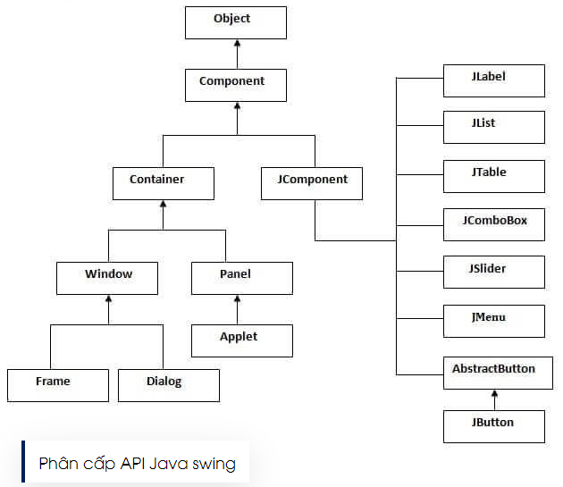

Hình 2. Phân cấp API Java swing

### ***2.4.3. Mô hình Client - Server:***

Client server là mô hình mạng máy tính gồm có 2 thành phần chính đó là máy khách (client) và máy chủ (server). Server chính là nơi giúp lưu trữ tài nguyên cũng như cài đặt các chương trình dịch vụ theo đúng như yêu cầu của client. Ngược lại, Client bao gồm máy tính cũng như các loại thiết bị điện tử nói chung sẽ tiến hành gửi yêu cầu đến server.

Mô hình mạng Client Server sẽ cho phép mạng tập trung các ứng dụng có cùng chức năng tại một hoặc nhiều dịch vụ file chuyên dụng. Chúng sẽ trở thành trung tâm của hệ thống. Hệ điều hành của mô hình Client server sẽ cho phép người dùng chia sẻ đồng thời cùng một loại tài nguyên mà không giới hạn vị trí địa lý.

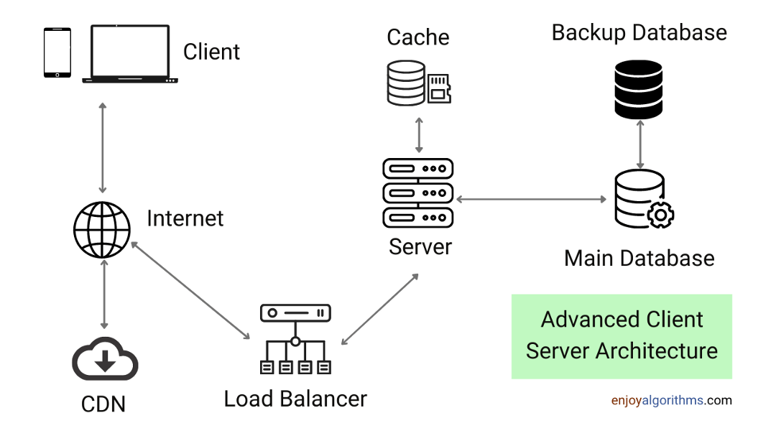

Hình 3. Mô hình client - server

Client chính là khách hàng sử dụng dịch vụ. Nó có thể là một tổ chức hay cá nhân cụ thể nào đó. Và khi khái niệm này được sử dụng trong lĩnh vực kỹ thuật số thì cũng mang ý nghĩa tương tự như vậy. Trong Client Server thì Client chính là một máy tính (Host). Chúng có khả năng nhận thông tin từ nhà cung cấp và sử dụng dịch vụ cụ thể (Server).

Server là từ dùng để nói về một máy chủ hoặc một phương tiện được sử dụng để phục vụ các dịch vụ nào đó. Khi khái niệm này được sử dụng trong lĩnh vực công nghệ thì Server là một máy tính từ xa. Chúng có chức năng là cung cấp các thông tin (dữ liệu) cho một dịch vụ cụ thể nào đó hoặc quyền truy cập đối với dịch vụ.

# **PHẦN III: PHÂN TÍCH THIẾT KẾ HỆ THỐNG**

## 3.1. Use Case Diagram:

### ***3.1.1. Use case Tổng quát***

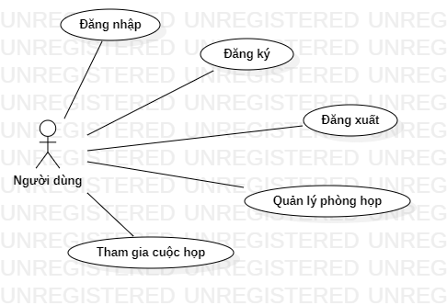

Hình 4. Use case Tổng quát

### ***3.1.2. Use case Quản lý phòng họp***

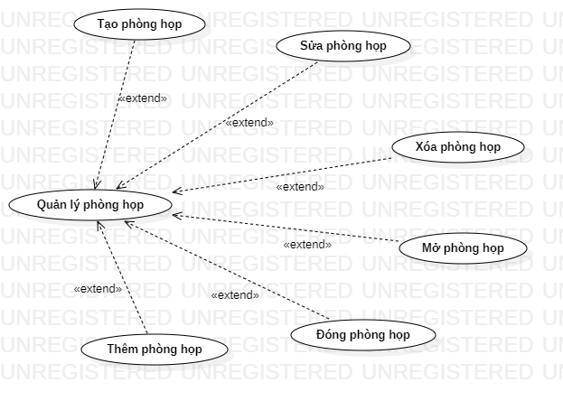

Hình 5. Use case Quản lý phòng họp

### ***3.1.3. Use case Tham gia cuộc họp***

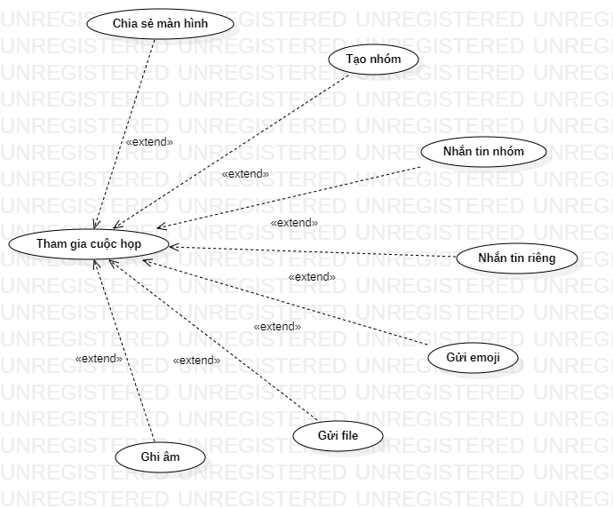

Hình 6. Use case Tham gia cuộc họp

## 3.2. Mô tả

Cách thức hoạt động khi đăng nhập

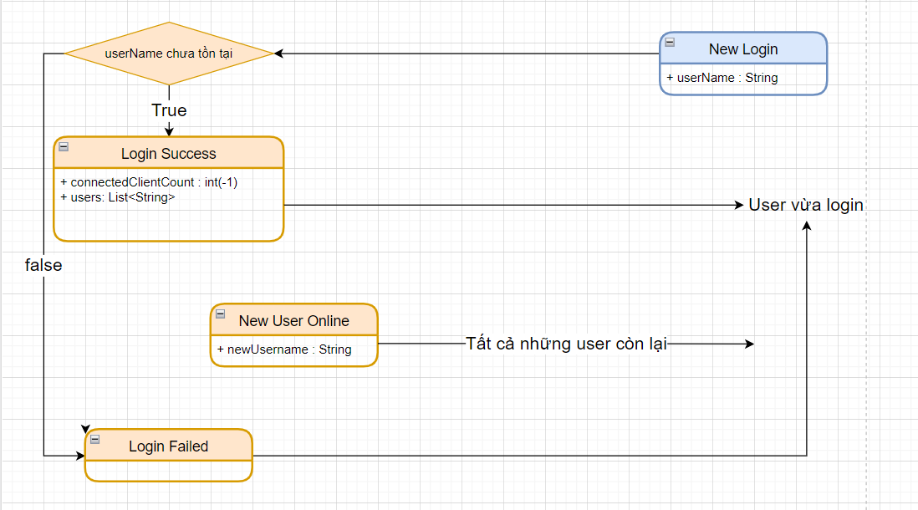

Hình 7. Mô tả cách thức hoạt động khi đăng nhập

Cách thức hoạt động sau khi user login thành công

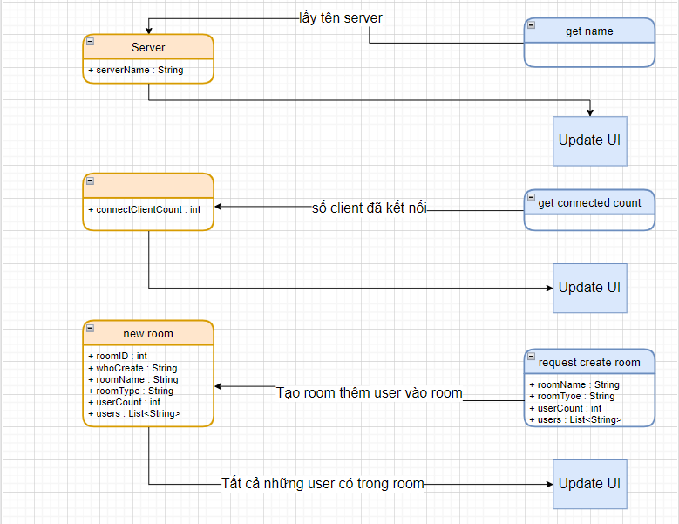

Hình 8. Mô tả cách thức hoạt động sau khi user login thành công

Cách thức hoạt động sau khi user thoát khỏi room

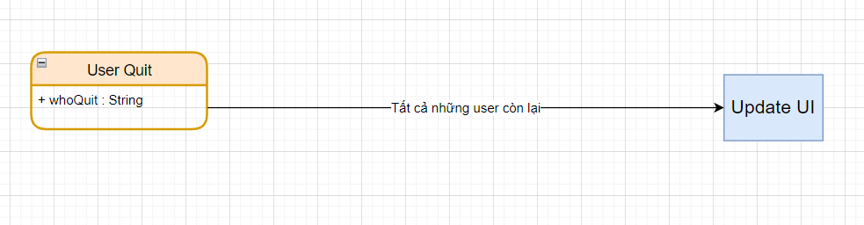

Hình 9. Mô tả cách thức hoạt động sau khi user thoát khỏi room

Cách thức hoạt động phần nhắn tin, gửi file, audio

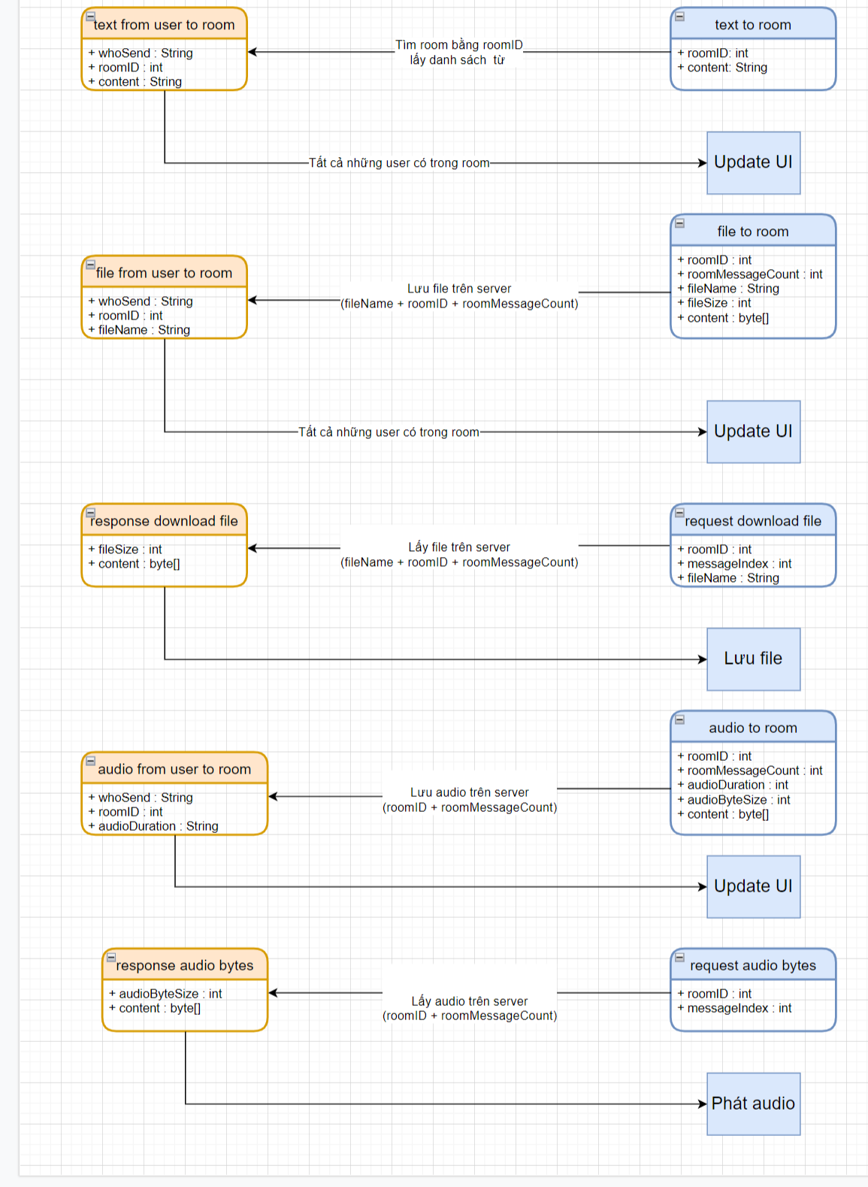

Hình 10. Mô tả cách thức hoạt động phần nhắn tin, gửi file, audio

## 3.3. ERD Diagram

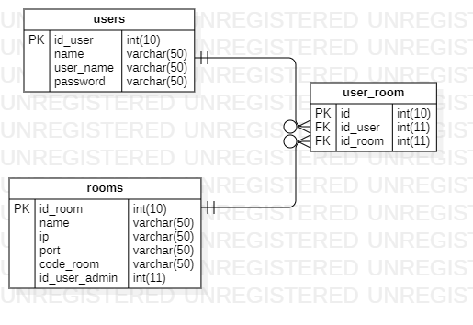

Hình 11. ERD Diagram

## 3.3. Class Diagram

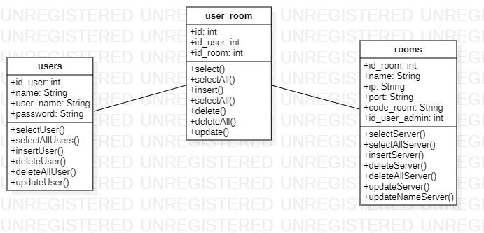

Hình 12. Class Diagram

# **PHẦN IV: XÂY DỰNG ỨNG DỤNG**

## 4.1. Kết quả xây dựng Cơ sở dữ liệu

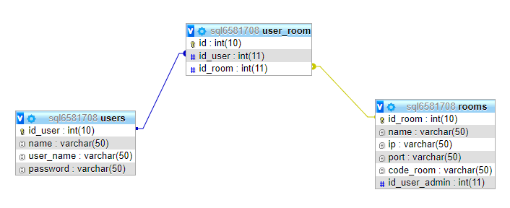

Hình 13. Database

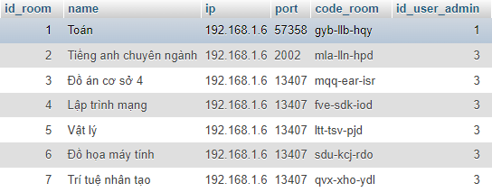

Hình 14. Ví dụ thực tế table rooms

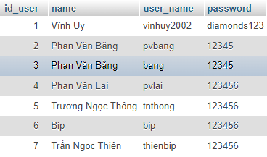

Hình 15. Ví dụ thực tế table users

## 4.2. Kết quả xây dựng ứng dụng

### ***4.2.1. Đăng nhập, Đăng ký***

Giao diện Đăng nhập tài khoản, nếu chưa có tài khoản có thể chọn *Đăng ký* để chuyển sang màn hình đăng ký tài khoản.

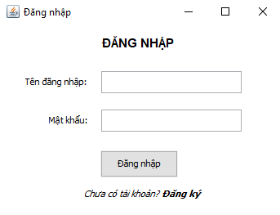

Hình 16. Đăng nhập

Giao diện Đăng ký tài khoản mới, nhập tên đầy đủ, tên đăng nhập và mật khẩu để đăng ký một tài khoản mới trước khi vào ứng dụng.

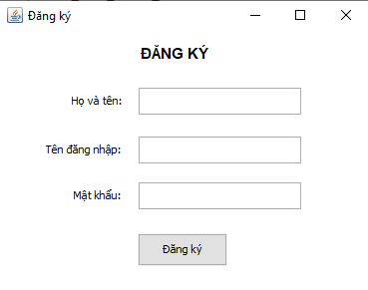

Hình 17. Đăng ký

### ***4.2.2. Trang chủ - Danh sách phòng họp***

Giao diện Danh sách phòng họp, hiển thị danh sách các phòng họp đã tạo hoặc đã tham gia trước đây, đồng thời cũng hiển thị tên phòng họp, mã phòng, chủ phòng, ip, port, trạng thái và số người đang ở trong phòng họp đó.

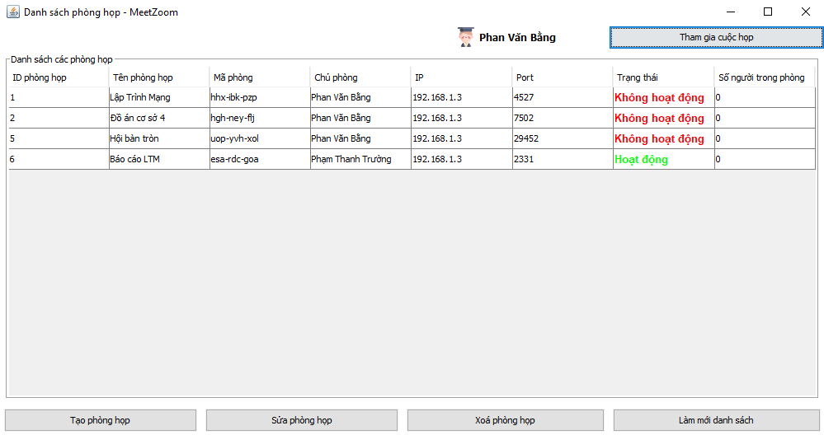

Hình 18. Trang chủ - Danh sách phòng họp

### ***4.2.3. Quản lý phòng họp***

Quản lý phòng họp bằng cách click chuột phải vào phòng và chọn “Quản lý phòng”

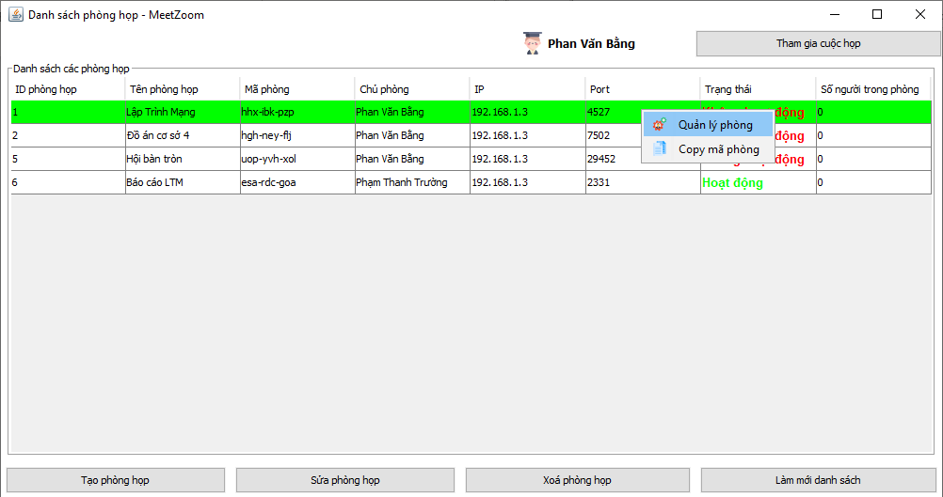

Hình 19. Quản lý phòng họp

Giao diện Quản lý Phòng họp, nhấn vào nút “Mở” để mở phòng họp, mọi người có thể bắt đầu vào phòng và họp mặt. Phòng họp có thể được nhiều user cùng truy cập vào một lúc và trò chuyện với nhau. Nhấn nút “Đóng” để đóng phòng họp, mọi user đang ở trong phòng họp sẽ được thông báo phòng họp đã đóng và tự động thoát khỏi phòng. Hiển thị danh sách thành viên trong phòng họp.

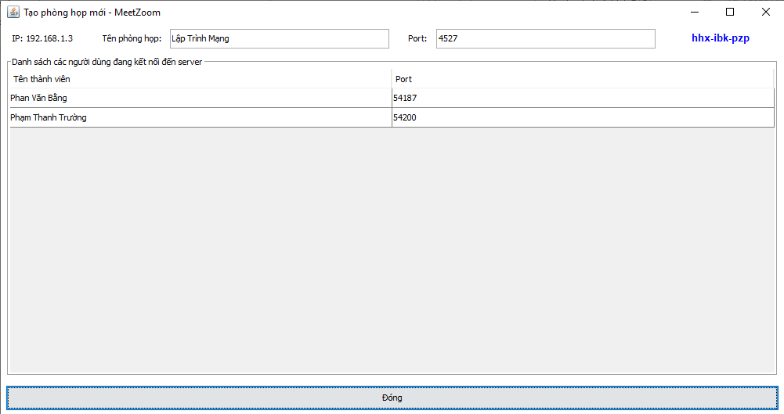

Hình 20. Giao diện quản lý phòng họp

Giao diện Chỉnh sửa thông tin phòng họp, ta có thể thay đổi tên phòng họp.

Giao diện Tham gia phòng họp, ta có thể thêm mã phòng để thêm phòng vào danh sách phòng họp của mình.

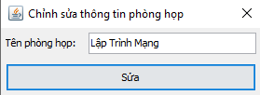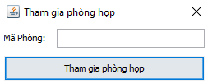

Hình 21. Chỉnh sửa thông tin phòng họp. Tham gia phòng họp

### ***4.2.4. Phòng họp – Cuộc họp***

Sau khi nhấn chọn phòng họp muốn tham gia, bấm vào “Tham gia cuộc họp để bắt đầu tham gia vào cuộc họp. Ở đây chúng ta sẽ thấy được màn hình chờ (sẽ hiển thị hình ảnh được chia sẽ màn hình) danh sách các thành viên đang ở trong phòng họp, bạn có thể nhắn tin trực tiếp cho người đó hoặc tạo nhóm nhiều người để nhắn tin với mọi người. Hiện tại ứng dụng có các chức năng như nhắn tin (riêng, nhóm), gửi emoji, gửi file, voice, chia sẻ màn hình.

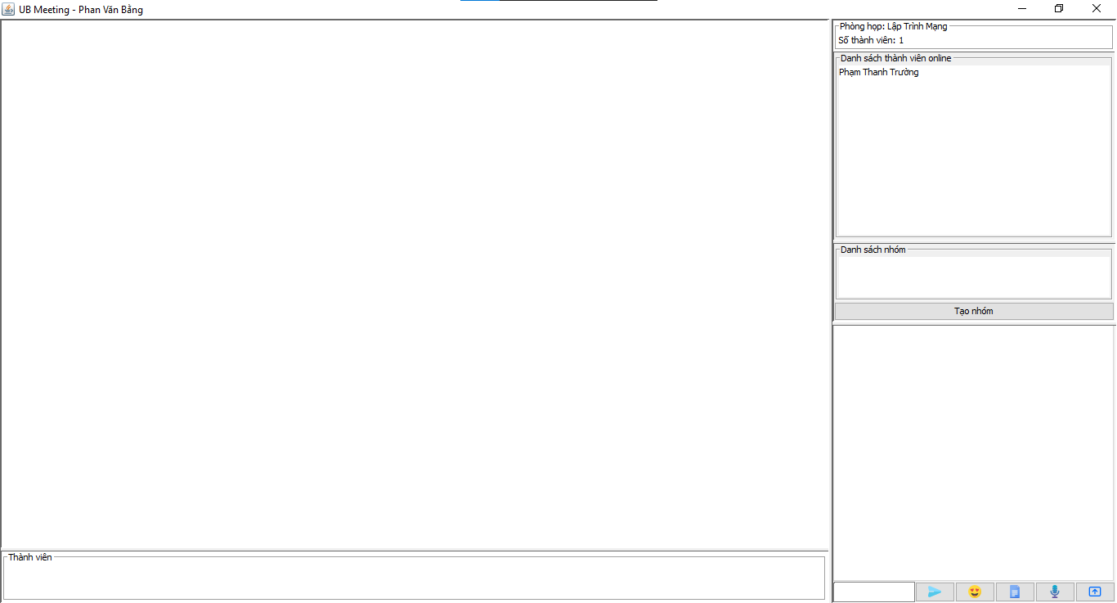

Hình 22. Giao diện phòng họp khi chưa có thành viên

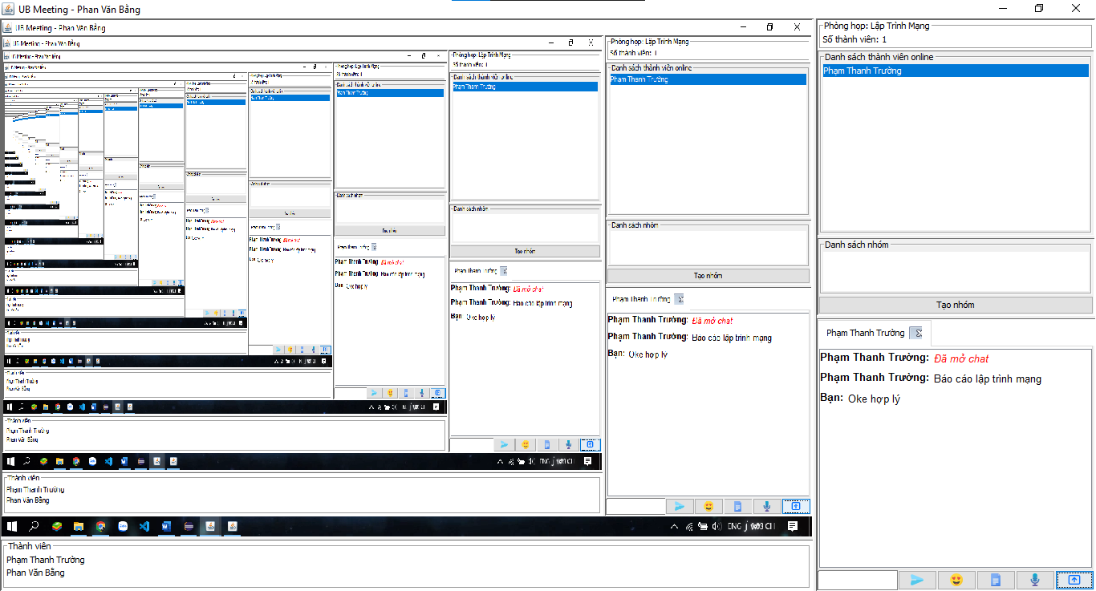

Hình 23. Giao diện phòng họp sau khi có người chia sẻ màn hình và nhắn tin

# **KẾT LUẬN VÀ HƯỚNG PHÁT TRIỂN**

## 5.1. Kết quả đạt được

Trong quá trình vài tháng ngắn ngủi để lên ý tưởng, tìm hiểu nội dung cũng như thực hiện đồ án, nhóm chúng em đã đạt được những kết quả sau đây:

* Có được sản phẩm là ứng dụng “UB Meeting”, cách viết bài báo cáo, slides, trình bày dự án.
* Biết được thêm các kiến thức, công cụ, cách tạo ứng dụng (Java, Mô hình Client – Server, Lập trình mạng, Lập trình giao thức,…)
* Biết được cách tổ chức, sắp xếp, quản lý công việc cần làm.
* Học hỏi thêm một số kỹ năng mềm quan trọng cho nghề nghiệp tương lai như kỹ năng soạn thảo báo cáo, quản lý công việc, làm việc nhóm và nhiều kỹ năng khác.

## 5.2. Hạn chế

Tuy đã cố gắng mày mò nghiên cứu, chỉnh sửa, trau chuốt cho ứng dụng cũng như các nội dung khác nhưng sai lầm trong lúc tao ứng dụng là không thể tránh khỏi. Kính mong thầy cô bỏ qua và đóng góp ý kiến cho chúng em để chúng em ngày càng hoàn thiện ứng dụng của mình hơn.

## 5.3. Hướng phát triển

Chúng em đang cố gắng hoàn thiện, sửa chữa những sai sót và phát triển ứng dụng trong thời gian tới, sau đây là một số dự kiến cho phương hướng phát triển sau này của ứng dụng:

* + Cải thiện giao diện.
  + Thêm một số chức năng mới.
  + Có thể sử dụng ứng dụng trên điện thoại hoặc website.

# **TÀI LIỆU THAM KHẢO**

[1] Lập Trình Mạng, Hà Mạnh Đào, Học viện công nghệ bưu chính viễn thông, 2010

[2] Java Network Programing, Elliotte Rusty Harold, O’REILLY, 2014

[3] An Introduction to Network Programming with Java, Jan Graba, Springer, 2013

[4] [*https://www.java.com/*](https://www.java.com/)

[5] [*https://topdev.vn/blog/xay-dung-ung-dung-client-server-voi-socket-trong-java/*](https://topdev.vn/blog/xay-dung-ung-dung-client-server-voi-socket-trong-java/)

[6] [*https://coderspacket.com/java-program-to-create-server-client-chat-application/*](https://coderspacket.com/java-program-to-create-server-client-chat-application/)

[7] *https://gpcoder.com/3679-xay-dung-ung-dung-client-server-voi-socket-trong-java/*